A2A 멀티 에이전트 + MCP 아키텍처 구현 리뷰
작성일: 2026-04
작성자: ㈜유알피 김성재

1. A2A & MCP

1.1 A2A 프로토콜이란?
A2A(Agent-to-Agent)는 서로 다른 AI 에이전트들이 표준화된 방식으로 대화하고 작업을 주고받을 수 있게 해주는 '공용 언어(프로토콜)'입니다. 사람이 전화로 대화하듯, 에이전트들도 A2A 프로토콜을 통해 서로 요청을 보내고 결과를 받습니다.

핵심 특징
- 표준화된 요청/응답 형식 — 어떤 에이전트든 같은 방식으로 통신 (JSON-RPC 2.0)
- 에이전트 카드(Agent Card) — 각 에이전트가 '나는 이런 일을 할 수 있어요'라고 자기소개하는 명함
- 작업 위임 — 한 에이전트가 다른 전문 에이전트에게 특정 작업을 맡길 수 있음

JSON-RPC 2.0 예시
{
"jsonrpc": "2.0",
"method": "message/stream",
"params": {
"message": {
"role": "user",
"parts": [ { "kind": "text", "text": "오늘 날씨 알려줘" } ],
}
},
"id": 1
}

Agent Card 예시
{
"name": "", # 에이전트 표시명
"description": "", # 기능 설명
“url”: “”, # A2A 엔드포인트 URL
“version”: “” # 버전
“provider”: {
“organization”: “”,
“model”: “” # 제공 모델
},
“skills”: [ #에이전트 보유 기술 목록
{
“id”:””,
“name”:””,
“description”: “”
}
]
}

1.2 MCP(Model Context Protocol)란?
MCP는 AI 에이전트가 외부 도구와 연결하는 표준 방식입니다. 에이전트가 날씨 서비스, 문서 변환, 파일 처리 등 외부 기능을 마치 자신의 손발처럼 사용할 수 있게 해주는 '플러그인 시스템'입니다.

핵심 특징
- 서버-클라이언트 구조 — MCP 서버가 도구를 제공하고, 에이전트가 필요할 때 호출
- 도구 목록 자동 탐색 — 에이전트가 MCP 서버에 연결하면 사용 가능한 도구를 자동으로 파악
- 표준화된 호출 방식 — 어떤 MCP 서버든 동일한 방법으로 도구를 사용

1.3 A2A와 MCP의 차이점
구분 | A2A | MCP
역할 | 에이전트 간 협업 통신 | 에이전트와 외부 도구 연결
제안 주체 | Google | Anthropic
통신 대상 | 에이전트 ↔ 에이전트 | SSE / Stdio / HTTP
표준 기반 | JSON-RPC 2.0 + SSE | SSE / Stdio / HTTP
주요 개념 | Agent Card, Task, Message | Tool Schema, Server, Client
확장 방향 | 에이전트 네트워크 구성 | 도구 생태계 확장

2. 프로젝트 사용 기술 스택

LangGraph
AI가 어떤 도구를 언제 쓸지 판단하고 순서를 정하는 추론 엔진. '먼저 검색하고, 결과를 보고, 계산하자'처럼 단계별 사고 흐름을 구현합니다.

ReAct 패턴
Reasoning(추론) + Acting(행동)의 합성어. AI가 스스로 생각하고 도구를 쓰고 결과를 보고 다시 생각하는 루프를 반복합니다.

A2A 프로토콜
Google이 제안한 에이전트 상호운용 표준. JSON-RPC 2.0 기반으로 에이전트끼리 표준화된 방식으로 협업합니다.

MCP
Anthropic이 제안한 AI 도구 연결 표준. 날씨·파일·문서 생성 등 외부 서비스를 에이전트에 플러그인처럼 연결합니다.

Langfuse
에이전트가 어떤 도구를 얼마나 사용했는지, 응답에 얼마나 걸렸는지 추적합니다. AI 서비스의 블랙박스 역할을 합니다.

FastAPI
각 에이전트가 외부 요청을 받기 위해 실행하는 경량 웹 서버. 여러 에이전트를 동시에 독립적으로 운영할 수 있습니다

3. 전체 시스템 아키텍처

3.1 서비스 계층 구성.

┌─────────────────────────────────────────────────────────────────┐
│ 사용자 브라우저 │
│ React SPA (Port 5173) │
└──────────────────────────┬──────────────────────────────────────┘
│ HTTP POST /chat (JSON-RPC 2.0)
│ SSE 스트리밍 응답
↓
┌─────────────────────────────────────────────────────────────────┐
│ 오케스트레이터 (FastAPI, Port 8000) │
│ │
│ ┌─────────────┐ ┌──────────────┐ ┌────────────────────────┐ │
│ │ a2a_router │ │ task_handler │ │ rooms_router │ │
│ │ (JSON-RPC) │ │ (SSE 스트림) │ │ (채팅방 REST API) │ │
│ └─────────────┘ └──────────────┘ └────────────────────────┘ │
│ ┌──────────────────────────────────────────────────────────┐ │
│ │ LangGraph ReAct 에이전트 │ │
│ │ ┌──────────┐ ┌──────────┐ ┌───────────┐ ┌───────────┐ │ │
│ │ │ 계산기 │ │ 웹검색 │ │ 위임도구 │ │ MCP 도구 │ │ │
│ │ └──────────┘ └──────────┘ └───────────┘ └───────────┘ │ │
│ └──────────────────────────────────────────────────────────┘ │
└───────────┬──────────────────────┬──────────────────────────────┘
│ │ HTTP A2A 위임
↓ ↓
┌───────────────┐ ┌──────────────────────────────────────┐
│ MariaDB │ │ 전문 에이전트 클러스터 │
│ (Port 3306) │ │ ┌───────────┐ ┌─────────────────┐ │
│ - rooms │ │ │ 메이플스토리│ │ 서든어택 에이전트│ │
│ - messages │ │ │ (Port 9001)│ │ (Port 9002) │ │
└───────────────┘ │ └───────────┘ └─────────────────┘ │
│ ┌───────────┐ ┌─────────────────┐ │
┌──────────────────┐ │ │FC Online │ │ 운세 에이전트 │ │
│ MCP 서버들 │ │ │(Port 9003)│ │ (Port 9000) │ │
│ ┌─────────────┐ │ │ └───────────┘ └─────────────────┘ │
│ │Tika (8100) │ │ └──────────────────────────────────────┘
│ │Weather(8101)│ │
│ │DocGen(8102) │ │
│ └─────────────┘ │
└──────────────────┘

1. 사용자 인터페이스 계층
사용자가 직접 보고 사용하는 웹 화면. 채팅 형식으로 질문을 입력하고 답변을 실시간으로 받습니다.
- 채팅 입력창 및 파일 첨부 버튼
- 스트리밍 답변 버블 (도구 호출 현황 인라인 표시)
- 에이전트 온라인 상태 패널
- 문서 다운로드 버튼 (파일 생성 시 자동 표시)

2. 오케스트레이터 에이전트 계층
시스템의 두뇌 역할. 사용자 질문을 분석해 어떤 도구나 에이전트를 사용할지 판단하고 전체 흐름을 조율합니다.
- 질문 의도 분석 및 도구 선택
- 일반 도구(계산기·검색·날짜) 직접 실행
- 하위 에이전트로 A2A 작업 위임
- MCP 서버 연결 및 도구 호출
- 최종 답변 통합 및 대화 이력 저장

3. 전문 에이전트 계층
각자의 전문 분야가 있는 특화 에이전트. 플래너에게 작업을 위임받아 Nexon Open API 등과 연동하여 전문 답변을 생성합니다.
- 운세 에이전트 — 운세·사주·타로
- 메이플스토리 에이전트 — 게임 정보·캐릭터 조회
- 서든어택 에이전트 — 게임 정보·전적 조회
- FC Online 에이전트 — 게임 정보·유저 조회

4. MCP 도구 서버 계층
특정 기능을 전담하는 도구 서버. 에이전트가 필요할 때 호출하는 기능 모듈입니다.
- 파일 추출 서버 — PDF·Word·Excel 텍스트 추출
- 날씨 서버 — OpenWeatherMap 실시간 날씨·예보
- 문서 작성 서버 — DOCX·XLSX·TXT 파일 생성 및 다운로드

4. 플래너 에이전트 도구 목록
플래너 에이전트는 사용자의 모든 질문을 가장 먼저 받아, 아래 도구들을 자유롭게 조합하여 처리합니다.

4.1 일반 도구 (내장)
도구명 | 설명 | 사용 시점
get_datetime | 현재 날짜, 시간, 요일 조회 | 날짜·시간 정보가 필요할 때
calculator | 수치 계산, 수식 평가 | 복잡한 계산이 필요할 때
web_search | 실시간 웹 검색 | 최신 뉴스·사실 확인이 필요할 때
delegate_task | A2A로 하위 에이전트에 작업 위임 | 전문 에이전트가 필요한 작업일 때

4.2 MCP 도구 (외부 서버 연동)
도구명 | MCP 서버 | 설명
extract_text_from_file | 텍스트 추출MCP | 로컬 파일(PDF, Word, Excel 등) 텍스트 추출
get_file_metadata | 텍스트 추출MCP | 파일 메타데이터(MIME 타입, 작성자 등) 조회
get_current_weather | 날씨MCP | 도시명으로 현재 날씨 조회
get_weather_forecast | 날씨MCP | 도시명으로 최대 5일 날씨 예보 조회
get_weather_by_coords | 날씨MCP | 위도/경도로 현재 날씨 조회
create_document | 문서 생성MCP | DOCX·XLSX·TXT·MD 파일 생성 및 다운로드

5. 하위 에이전트 목록
각 에이전트는 자신의 전문 분야가 있으며, 플래너가 질문에 맞는 에이전트를 자동으로 선택해 위임합니다. 에이전트는 자신의 /.well-known/agent.json 엔드포인트로 '명함'을 제공하여 플래너가 어떤 에이전트가 무슨 일을 하는지 자동으로 파악할 수 있습니다.

운세 에이전트
별자리 운세, 사주, 타로 등 운세 관련 상담을 전담합니다. 날짜·시간 정보를 활용하여 오늘의 운세, 연애운, 금전운, 직장운 등을 자연스러운 대화 형식으로 제공합니다.
주요 사용 사례: 오늘 운세 / 내일 운세 상담 / 별자리별 성격 분석 및 궁합 / 사주 풀이 및 조언 / 타로 카드 해석

메이플스토리 에이전트
넥슨 메이플스토리 게임 전문 에이전트. Nexon Open API를 통해 캐릭터 정보를 실시간으로 조회하고 게임 관련 전문 답변을 제공합니다.
주요 사용 사례: 캐릭터 기본정보·스탯 조회 / 직업별 보스 공략 및 아이템 추천 / 하이퍼스탯·어빌리티 조회 / 무릉도장 기록 및 순위 조회
연동 API 기능: 캐릭터 기본정보·인기도·스탯 / 하이퍼스탯·어빌리티·성향 / 장비·캐시아이템·세트 효과 / 펫 장비·뷰티 장비·도장 기록

서든어택 에이전트
넥슨 서든어택 FPS 게임 전문 에이전트. 유저 전적 조회 및 게임 전략 관련 답변을 제공합니다.
주요 사용 사례: 유저 닉네임으로 전적 조회 / 무기 추천 및 전략 안내 / 랭크·티어 정보 확인 / 최근 게임 이력 조회
연동 API 기능: 유저 기본정보 조회 / 랭크·티어 조회 / 최근 전적 조회

FC Online 에이전트
넥슨 FC Online(피파 온라인) 축구 게임 전문 에이전트. 유저 정보 조회 및 팀 빌딩, 선수 추천 등 답변을 제공합니다.
주요 사용 사례: 유저 정보 및 디비전 이력 조회 / 선수 추천 및 팀 빌딩 전략 / 이적 시장 정보 안내 / 전술 및 포메이션 추천
연동 API 기능: 유저 기본정보 조회 / 최고 디비전 이력 조회 / 이적 시장 정보 조회

6. 질문 유형별 서비스 흐름

Case 1 ─ 일반 도구 질의
사용자: “지금 서울 시간으로 몇 시야? 그리고 1,234,567 곱하기 89는?"”
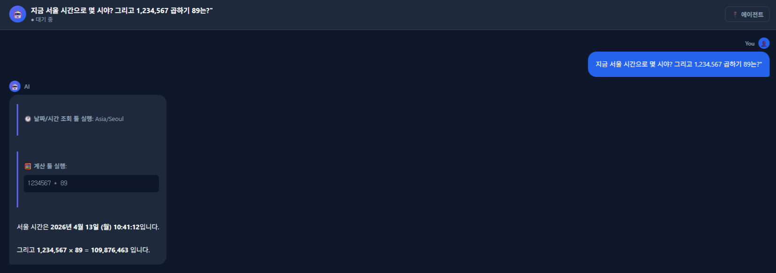

처리 단계
1. [사용자] 채팅창에 질문 입력
2. [플래너 분석] 날짜/시간과 계산이 필요하다고 판단
3. [날짜·시간 도구] 현재 서울 시간 조회 → '2026년 4월 3일 (금) 14:39' 반환
4. [계산기 도구] 1,234,567 × 89 계산 → 109,876,463 반환
5. [플래너] 두 결과를 합쳐 자연스러운 문장으로 답변 생성
6. [사용자 화면] 실시간으로 답변 스트리밍 표시
- 외부 에이전트나 MCP 없이 플래너의 내장 도구만으로 직접 해결하는 가장 단순한 흐름입니다.

Case 2 ─ 하위 에이전트 호출 (A2A)
사용자: "내 메이플스토리 캐릭터 '팡이' 스탯 알려줘"
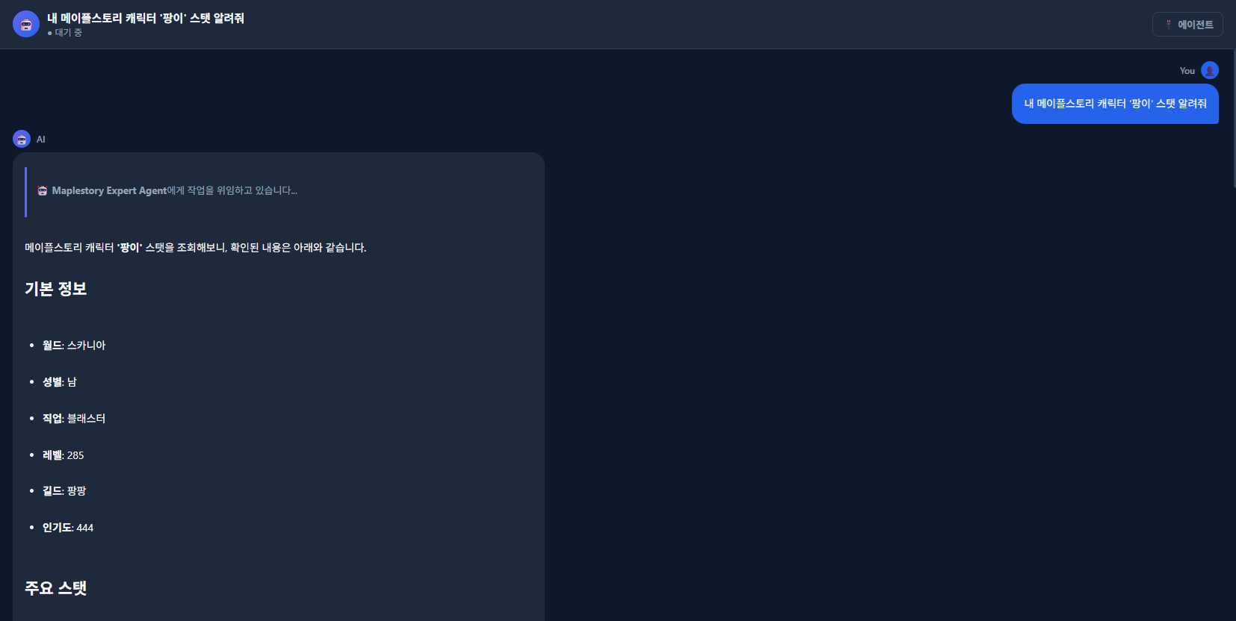

처리 단계
1. [사용자] 채팅창에 캐릭터명과 함께 질문 입력
2. [플래너 분석] 메이플스토리 전문 에이전트가 필요하다고 판단
3. [플래너 → A2A 위임] 메이플스토리 에이전트에 작업 위임
4. [메이플스토리 에이전트] Nexon API로 캐릭터 OCID 조회
5. [메이플스토리 에이전트] OCID로 스탯·하이퍼스탯·장비 정보 조회
6. [에이전트 → 플래너] 수집 데이터 정리 후 결과 반환 (SSE 스트리밍)
7. [사용자 화면] '메이플스토리 에이전트에 위임 중...' 표시 후 결과 출력
- 플래너가 전문 에이전트를 선택하고 A2A로 작업을 위임하는 흐름. 사용자는 어느 에이전트가 답했는지 신경 쓸 필요가 없습니다.

Case 3 ─ MCP 도구 호출
사용자: (파일 업로드 후) "이 파일 영어로 번역해서 새 텍스트 파일로 만들어줘."
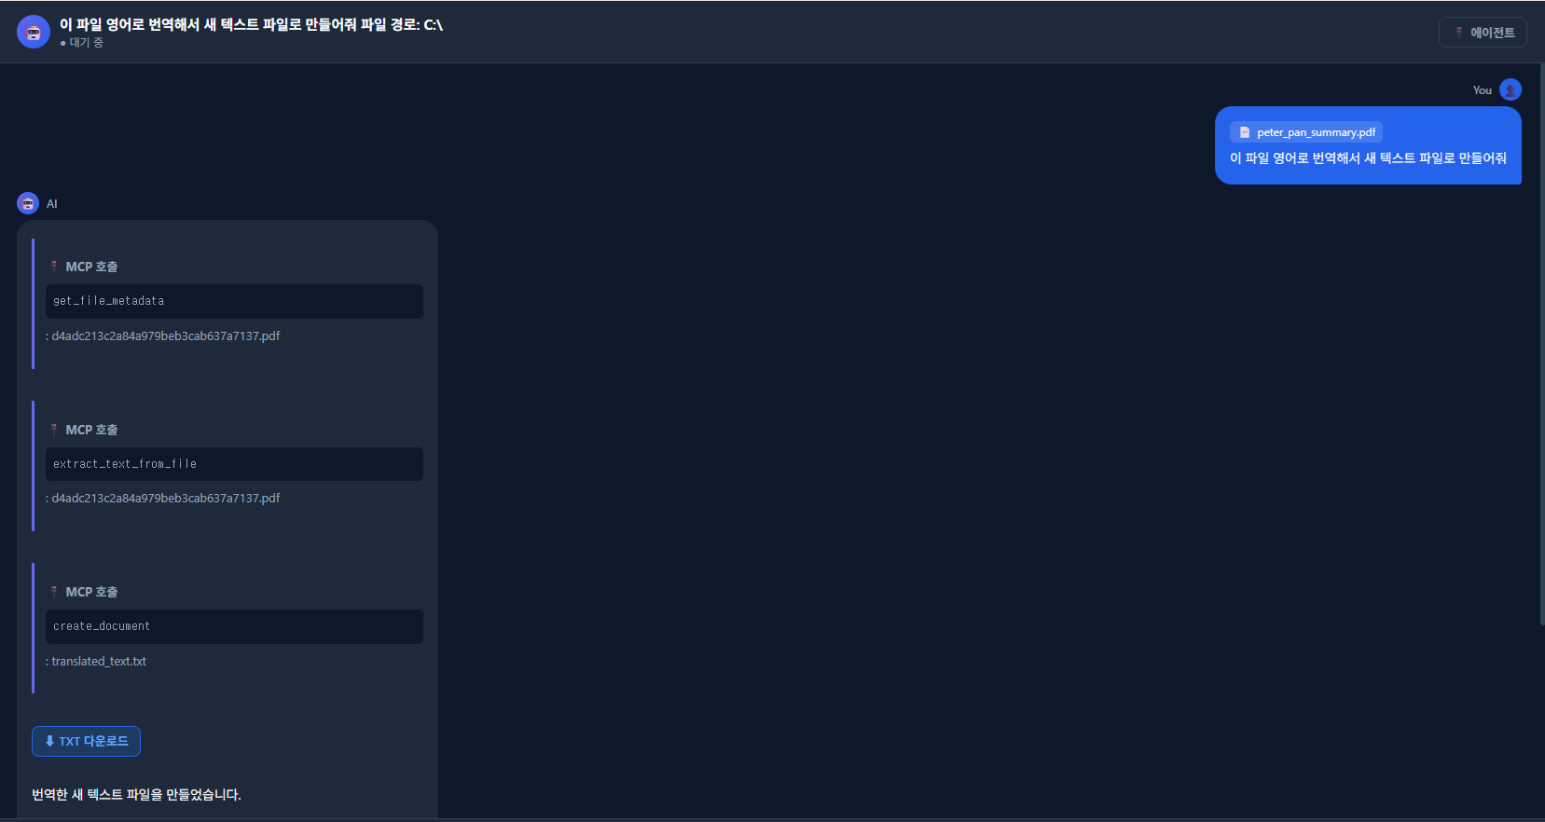

처리 단계
1. [사용자] PDF 파일 첨부 후 질문
2. [플래너 분석] MCP 파일 추출 도구 및 파일 작성 도구가 필요하다고 판단
3. [파일 추출 MCP] extract_text_from_file 호출 → 텍스트 추출
4. [플래너] 추출된 텍스트를 번역 → 번역한 내용을 새로운 파일로 작성
5. [파일 작성 MCP] create_document 호출 → 새 파일 작성
6. [플래너] 생성된 파일의 다운로드 링크를 답변에 포함
7. [사용자 화면] 버블에 'MCP 호출' 표시와 함께 결과 출력
- 사용자가 업로드한 파일이나 외부 API 데이터가 MCP 서버를 통해 처리되는 흐름.

Case 4 ─ A2A + MCP 복합 질문
사용자: "내 피파온라인 유저 '성재빵' 정보 조회해서, 텍스트 파일로 만들어줘"
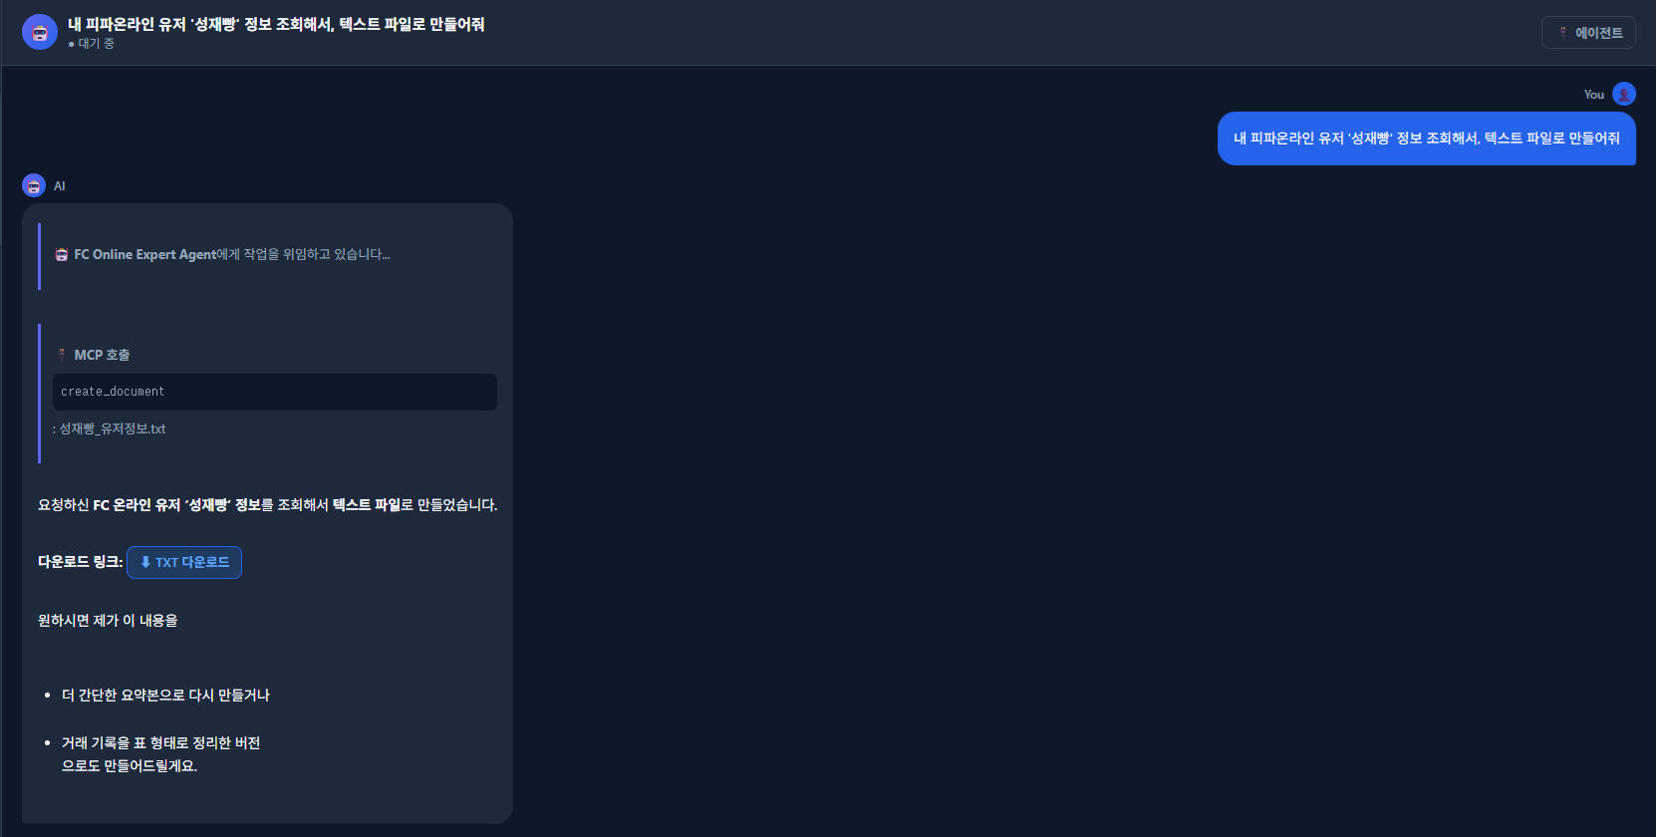

처리 단계
1. [사용자] 복합 요청 입력
2. [플래너 분석] A2A 위임 + MCP 도구 호출이 모두 필요하다고 판단
3. [플래너 → A2A 위임] FC Online 에이전트에 유저 조회 위임
4. [FC Online 에이전트] Nexon API로 유저 OUID·기본정보·디비전·이적 이력 조회 후 반환
5. [플래너] 조회된 정보 수신
6. [문서 생성 MCP] create_document 호출 → 유저 정보를 표 형식 텍스트 파일(.txt)로 생성
7. [플래너] 생성된 파일의 다운로드 링크를 답변에 포함
8. [사용자 화면] 유저 정보 답변 + 다운로드 버튼 자동 표시
- A2A 에이전트 위임과 MCP 도구 호출이 순차적으로 결합된 가장 복잡한 흐름. 플래너가 전체 과정을 자동으로 조율합니다.

7. A2A 프로토콜 설계 시 핵심 고려사항

7.1 에이전트 신뢰 모델 (Trust Model)
A2A 환경에서 에이전트들은 서로 다른 주체가 운영하는 서비스일 수 있습니다. 오케스트레이터가 하위 에이전트를 호출할 때 "이 에이전트가 정말 신뢰할 수 있는가?"를 어떻게 검증할 것인지가 아키텍처의 근간입니다.
- Agent Card 검증: /.well-known/agent.json 에 서명(JWT 또는 JWK)을 포함시켜, 카드를 받은 오케스트레이터가 발행자의 공개키로 서명을 검증하는 방식입니다. 프로덕션 환경에서는 필수적입니다.
- 호출 인증 (Caller Authentication): 에이전트가 요청을 수신할 때 호출자가 허가된 오케스트레이터인지 확인해야 합니다. Bearer Token(OAuth 2.0), mTLS(상호 TLS 인증), HMAC 서명 헤더 중 하나를 선택합니다. 내부 네트워크라도 Zero-Trust 원칙에 따라 반드시 인증을 적용해야 합니다.
- 에이전트 권한 범위 (Capability Scoping): 에이전트가 수행할 수 있는 작업의 범위를 Agent Card의 skills 및 별도 권한 정책으로 명시합니다. 오케스트레이터는 스코프를 벗어난 작업 요청을 받았을 때 거절할 수 있어야 합니다.

